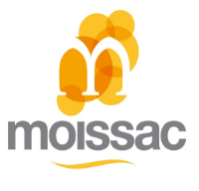**KIOSQUE DE L’UVARIUM**

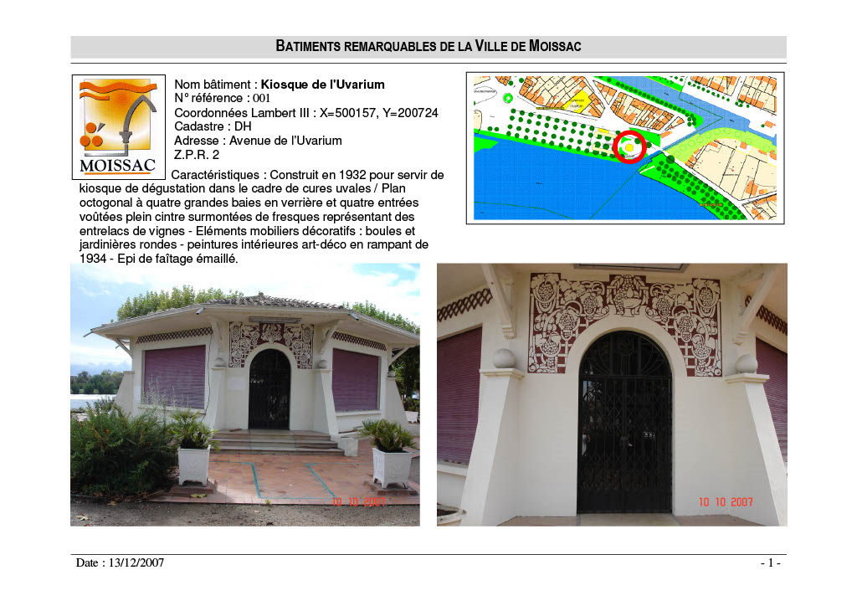

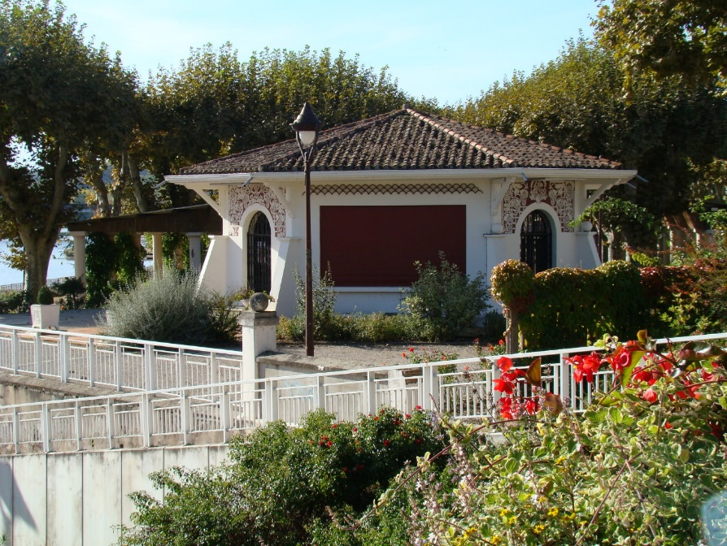

Construit en 1932 pour servir de kiosque de dégustation dans le cadre de cures uvales / Plan octogonal à quatre grandes baies en verrière et quatre entrées voûtées plein cintre surmontées de fresques représentant des entrelacs de vignes – Eléments mobiliers décoratifs : boules et jardinières rondes – peintures intérieures art-déco en rampant de 1934 – Epi de faitage émaillé.

**LISTE DU MOBILIER ET DES ÉQUIPEMENTS DU KIOSQUE DE L’UVARIUM**

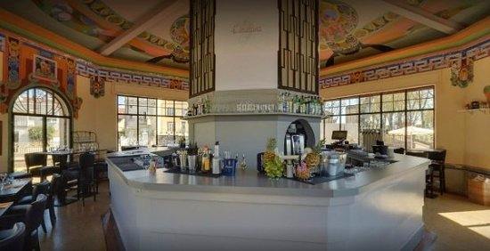INTERIEUR DU KIOSQUE

REZ DE CHAUSSÉE

Comptoir avec 2 réfrigérateurs et un évier

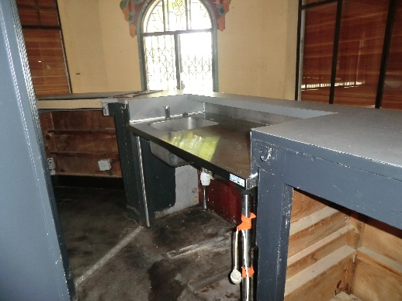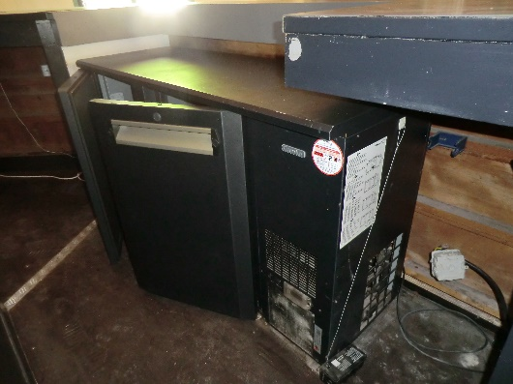

SOUS-SOL

Lavabo et toilette du personnel plus un lieu de stockage

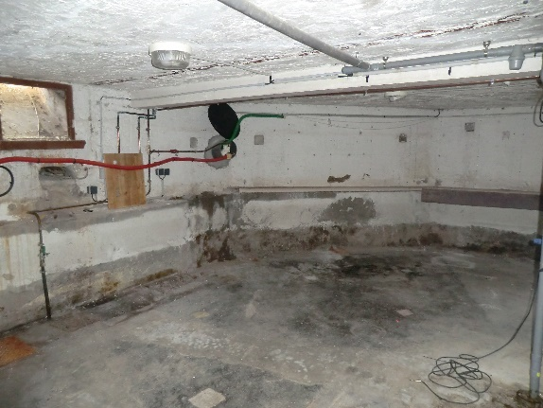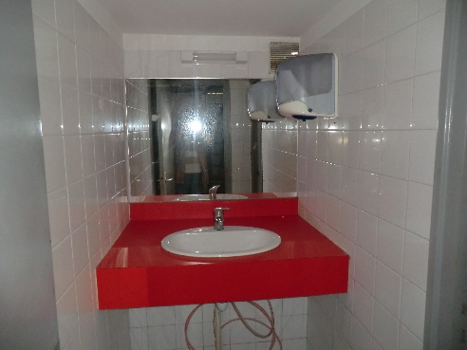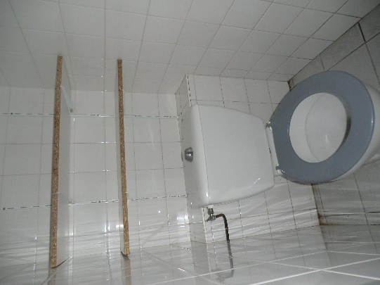

CUISINE EXTÉRIEURE (ALGECO)

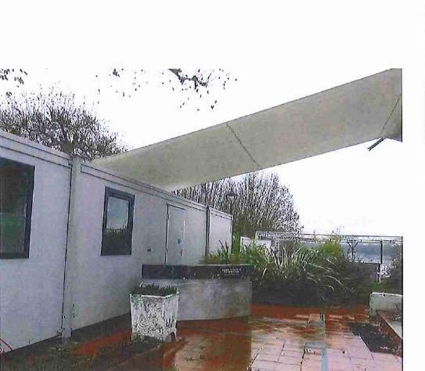 2 réfrigérateurs, hottes aspirantes et armoire à froid

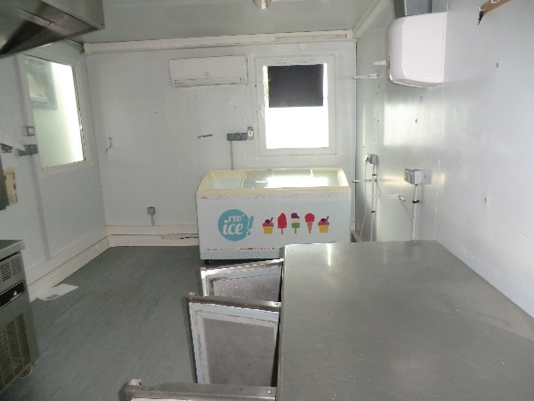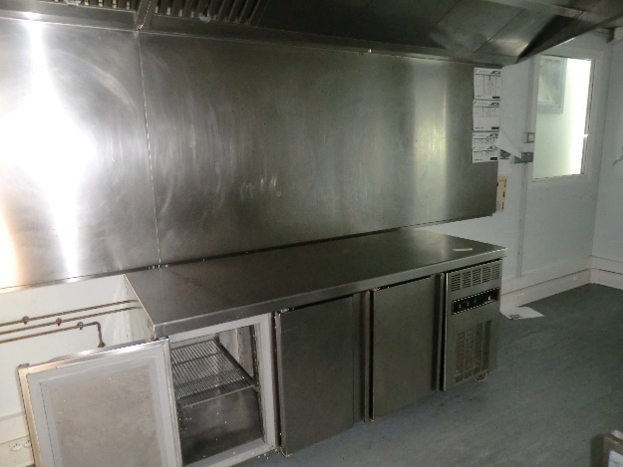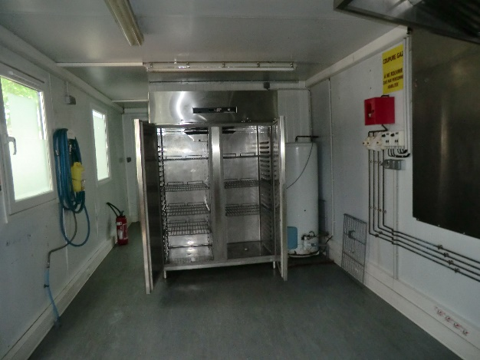

BLOC SANITAIRE EXTERIEUR

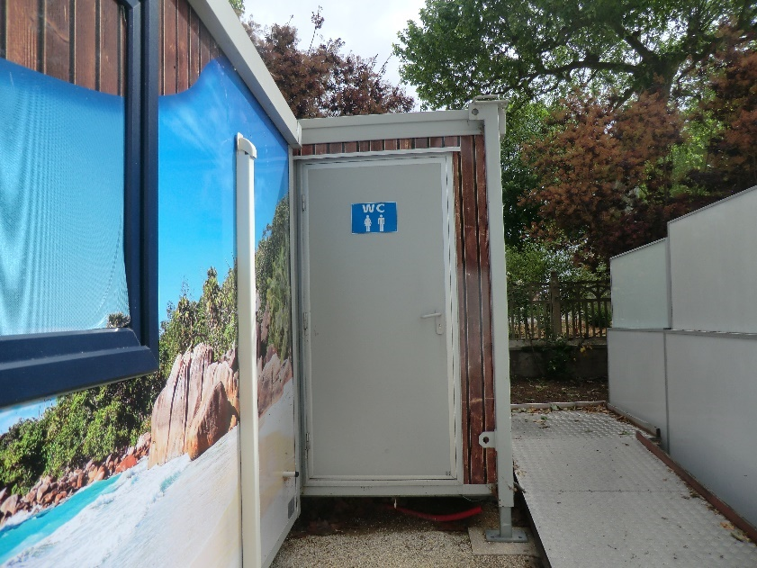2 toilettes et 2 lavabos